Reconocimiento de caracteres J, K y L
mediante un perceptrón multicategoría
Procesamiento de imágenes, entrenamiento, resultados y análisis de mapas de calor

Introducción
En este trabajo se implementó un sistema de reconocimiento de caracteres para clasificar imágenes de las letras J, K y L. Se utilizó un perceptrón multicategoría formado por tres neuronas de salida, donde cada neurona representa una de las clases disponibles.
Las imágenes fueron organizadas en carpetas, convertidas a escala de grises y transformadas en tensores. Cada carácter se representó como una matriz de 8 × 8 píxeles, equivalente a 64 entradas para el modelo. Después del entrenamiento se evaluó la exactitud del clasificador y se analizaron los pesos mediante mapas de calor.

1. Objetivo y herramientas utilizadas
El objetivo principal fue entrenar y evaluar un perceptrón capaz de distinguir entre las letras J, K y L, identificando sus aciertos, errores y patrones de confusión.
Herramienta | Función dentro del proyecto
Python | Lenguaje utilizado para implementar el modelo y procesar los resultados.
PyTorch | Manejo de tensores, pesos y operaciones matriciales del perceptrón.
ImageFolder | Carga de imágenes organizadas por clases J, K y L.
DataLoader | Recorrido del conjunto de entrenamiento y prueba con lotes de una imagen.
Matplotlib | Visualización de caracteres, gráficas, matriz de confusión y mapas de calor.

2. Organización y preparación de los datos
El conjunto de entrenamiento contiene 30 imágenes y el conjunto de prueba contiene otras 30. Las clases se cargaron en el orden J, K y L, con los índices 0, 1 y 2 respectivamente.
Clase | Índice | Target bipolar
J | 0 | [1, -1, -1]
K | 1 | [-1, 1, -1]
L | 2 | [-1, -1, 1]
Las imágenes se transformaron a escala de grises y posteriormente a tensores. Para el entrenamiento, cada píxel se convirtió a una representación bipolar usando un umbral de 0.5.
x_b = 2 · I(x > 0.5) - 1

Esta transformación convierte los píxeles en valores -1 y 1. A los 64 valores de la imagen se añade una entrada constante igual a 1, utilizada como bias.
Fragmento de preparación del dataset
transform_train = transforms.Compose([
transforms.Grayscale(),
transforms.ToTensor()
])

train_dataset = ImageFolder(train_directory, transform_train)
test_dataset = ImageFolder(test_directory, transform_test)

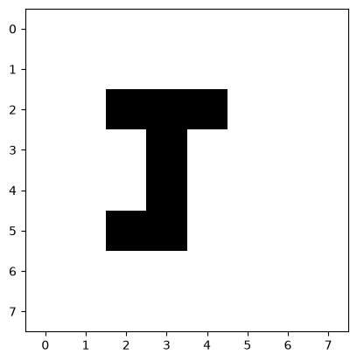
Figura 1. Ejemplo de una imagen del conjunto de entrenamiento en formato de 8 × 8 píxeles.

3. Funcionamiento del perceptrón
El perceptrón se creó con 64 entradas y tres salidas. Cada neurona calcula una entrada neta utilizando los píxeles de la imagen, sus pesos y el bias.
y_in^(k) = x · w_k

La función de activación compara la entrada neta con un umbral. La neurona devuelve 1 si supera el umbral, -1 si es menor que el umbral negativo y 0 si permanece dentro de la zona intermedia.
y_k = 1 si y_in^(k) > θ; y_k = -1 si y_in^(k) < -θ; y_k = 0 en otro caso

w_k(nuevo) = w_k(anterior) + α · t_k · x

b_k(nuevo) = b_k(anterior) + α · t_k

En el entrenamiento se utilizó una tasa de aprendizaje de 0.01 y un umbral igual a 1. Los pesos se actualizaron únicamente cuando la salida de una neurona no coincidía con su target.
Actualización de pesos del perceptrón
if y[i].item() != t[i].item():
self.weights[i][1:] += learning_rate * x_i.T[1:] * t[i]
self.weights[i][0] += learning_rate * t[i]

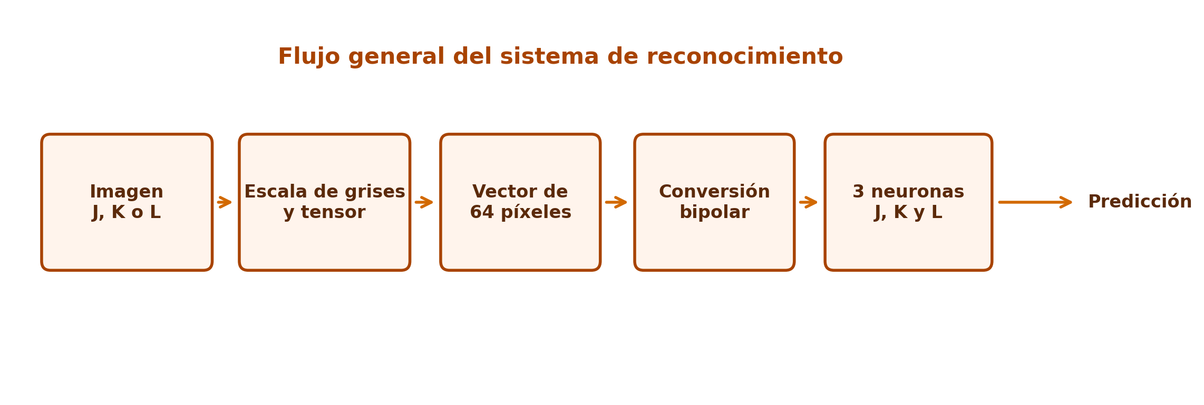
Figura 2. Flujo general del sistema desde la imagen hasta la predicción final.

4. Entrenamiento del modelo
El DataLoader utilizó un tamaño de lote igual a 1 y mezcló las imágenes de entrenamiento. El notebook mostró épocas numeradas desde 0 hasta 44, lo que corresponde a 45 recorridos antes de cumplir la condición de parada.
Parámetro | Valor
Entradas del modelo | 64 píxeles + 1 bias
Número de salidas | 3 neuronas: J, K y L
Tasa de aprendizaje | 0.01
Umbral | 1
Recorridos observados | 45, numerados de 0 a 44

5. Resultados de la clasificación

5.1 Exactitud general y por clase
Durante la prueba se evaluaron 30 imágenes. El modelo clasificó correctamente 10 y cometió 20 errores. La exactitud general fue de 33.33 %, por lo que el clasificador todavía no ofrece un reconocimiento confiable.
Exactitud = (10 / 30) × 100 = 33.33 %

Letra real | Correctas | Total | Exactitud
J | 6 | 10 | 60 %
K | 1 | 10 | 10 %
L | 3 | 10 | 30 %
Total | 10 | 30 | 33.33 %
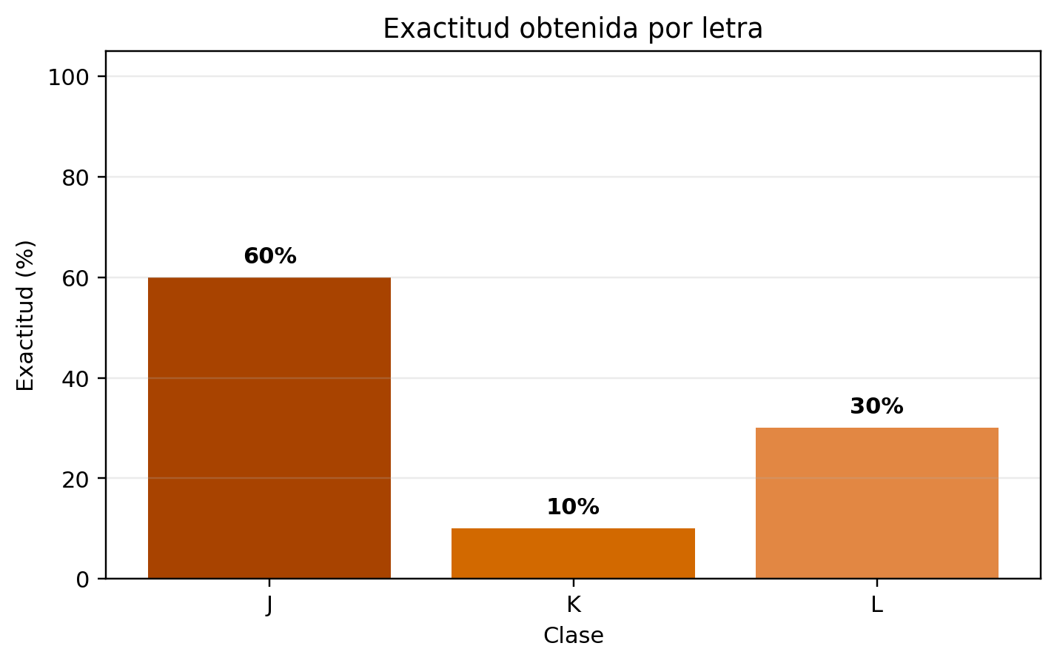
Figura 3. Exactitud obtenida para las letras J, K y L.

5.2 Matriz de confusión
La matriz de confusión permite observar hacia qué clase se dirigieron los errores. La letra J fue la mejor reconocida, con 6 aciertos. La letra K presentó el desempeño más bajo, pues solamente una imagen fue clasificada correctamente. La letra L obtuvo 3 aciertos.
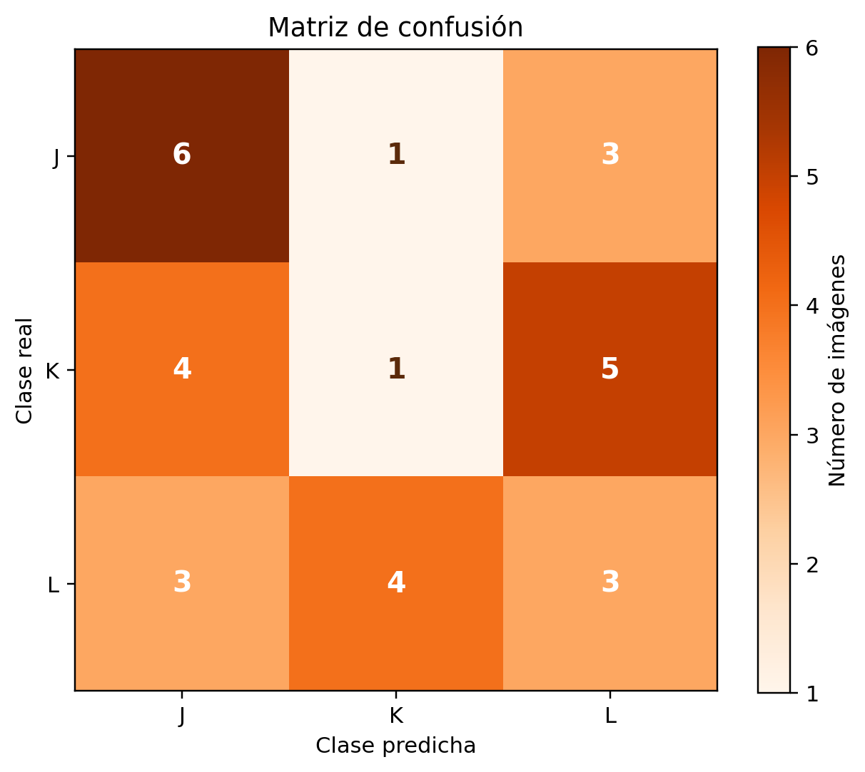
Figura 4. Matriz de confusión obtenida para las clases J, K y L.

5.3 Ejemplo de predicción
El notebook seleccionó una imagen real de la letra L. La salida del perceptrón fue [-1, 0, 0]. Los valores máximos corresponden a K y L, ambos con 0; sin embargo, argmax toma el primer máximo, por lo que la imagen fue predicha como K.
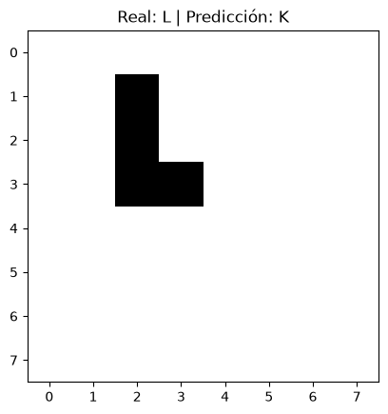
Figura 5. Ejemplo de una letra L clasificada incorrectamente como K debido a un empate en la salida.

6. Mapas de calor de los pesos aprendidos
Los pesos de cada neurona se reorganizaron en matrices de 8 × 8 y se normalizaron entre 0 y 1. Las zonas más claras representan pesos normalizados más altos y las zonas oscuras pesos más bajos. Estos mapas no son copias exactas de las letras; muestran la distribución de importancia aprendida por cada neurona.
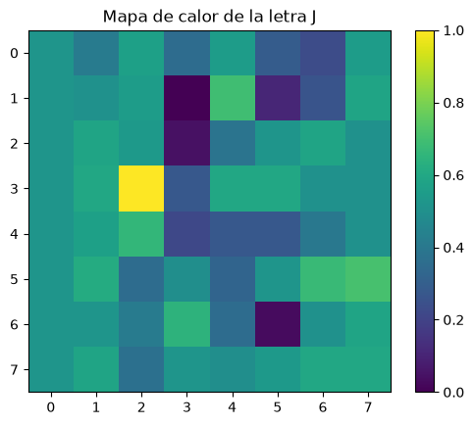
Figura 6. Mapa de calor de los pesos asociados a la letra J.
El mapa de J muestra una distribución de pesos relativamente dispersa. Esta clase obtuvo el mejor resultado del grupo, con una exactitud de 60 %, aunque todavía presentó cuatro errores.
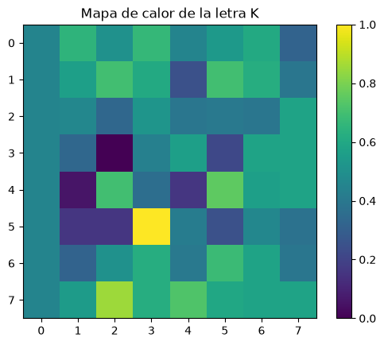
Figura 7. Mapa de calor de los pesos asociados a la letra K.
La letra K obtuvo únicamente 10 % de exactitud. Esto indica que los pesos aprendidos no lograron distinguir adecuadamente sus rasgos frente a J y L.
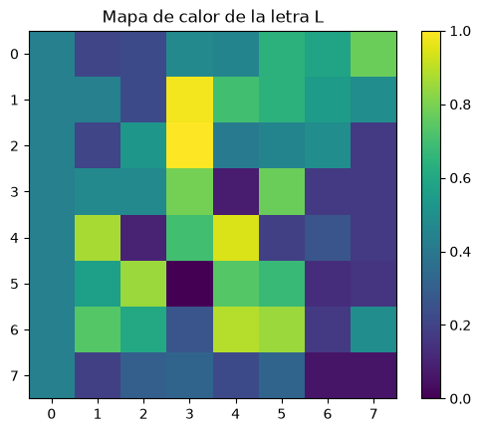
Figura 8. Mapa de calor de los pesos asociados a la letra L.
El mapa de L refleja las posiciones que influyeron en su neurona. La clase obtuvo 30 % de exactitud y fue confundida principalmente con K y J.

7. Análisis de los resultados
- La letra J fue la clase con mejor comportamiento: 6 aciertos de 10.
- La letra K fue la clase más problemática, con sólo 1 acierto de 10.
- La letra L obtuvo 3 aciertos y fue confundida cuatro veces con K y tres veces con J.
- La exactitud general de 33.33 % es equivalente al nivel esperado de una selección uniforme entre tres clases, por lo que el modelo no demostró una ventaja clara sobre una elección al azar.
- Los empates en las salidas 0 pueden sesgar la predicción hacia la primera clase que aparece en argmax.
- El entrenamiento tardó 45 recorridos, pero más épocas no garantizaron una mejor generalización sobre las imágenes de prueba.
Para mejorar el desempeño sería necesario revisar la uniformidad de las imágenes, asegurar que todas tengan el mismo tamaño y orientación, aumentar la variedad de ejemplos de entrenamiento y aplicar un método explícito para resolver empates. También convendría evaluar otra tasa de aprendizaje o utilizar un modelo con mayor capacidad cuando las formas de las letras presentan variaciones importantes.

Conclusión
El ejercicio permitió implementar un perceptrón multicategoría para reconocer las letras J, K y L. El modelo procesó imágenes de 8 × 8 píxeles, utilizó codificación bipolar y actualizó sus pesos con una tasa de aprendizaje de 0.01. El entrenamiento necesitó 45 recorridos antes de detenerse.
En la evaluación se obtuvieron 10 aciertos de 30, equivalentes a una exactitud general de 33.33 %. La letra J alcanzó 60 %, K obtuvo 10 % y L logró 30 %. Estos resultados muestran que el sistema requiere mejoras antes de considerarse confiable. Los mapas de calor y la matriz de confusión fueron útiles para identificar qué clases presentaron mayores dificultades y orientar futuras correcciones del dataset y del modelo.

